
TRƯỜNG ĐẠI HỌC FPT
KHOA TRÍ TUỆ NHÂN TẠO
BÁO CÁO DỰ ÁN CUỐI KỲ
HỌC PHẦN: Khoa học dữ liệu với Python và SQL (ADY)
TÊN DỰ ÁN: Phân tích dữ liệu bệnh tim và xây dựng mô hình dự đoán từ dữ liệu lâm sàng UCI
Giảng viên hướng dẫn: Bùi Thị Loan
Lớp / Mã lớp: AI2010
Nhóm thực hiện: Nhóm số 1
Thành viên nhóm:
1. Nguyễn Huy Sơn - HE191357
2. Phạm Gia Long - HE190275
3. Phạm Minh Quân - HE195042
Hà Nội, 2026

Mục Lục
Bảng từ viết tắt và thuật ngữ 3
I. HIỂU BÀI TOÁN VÀ HƯỚNG PHÂN TÍCH 7
1. Problem Statement 7
2. Project Objectives 8
3. Analytical Approach 8
II. DATA COLLECTION, EXPLORATION, AND PREPROCESSING 9
1. Data Collection 9
2. Exploratory Data Analysis (EDA) 13
3. Data Preprocessing and Cleaning 15

III. DATA ANALYSIS USING SQL AND PYTHON 17
1. Advanced Data Mining via SQL Analysis 17
2. Python Data Analysis 22
3. Data Visualization with Python 23
IV. CLASSIFICATION MODELING AND MACHINE LEARNING PREDICTION 32
1. Model Building 32
2. Model Evaluation 33
3. Translating Mathematics to Practical Value 34
4. Analysis using a Specialized Tool 34
Appendix A. Output Checklist 35
Appendix B. Source Citation 36

Bảng từ viết tắt và thuật ngữ

1. Thuật ngữ y khoa và điện tâm đồ
Từ / biến trong báo cáo | Cách gọi đầy đủ | Giải thích bằng tiếng Việt | Dùng trong dự án
heart disease | Bệnh tim | Nhóm tình trạng bệnh lý liên quan đến tim. Trong dự án, thuật ngữ này được dùng theo nhãn có trong bộ dữ liệu chứ không phải kết luận khám bệnh thật. | Dùng làm chủ đề chính.
presence of heart disease | Có sự hiện diện của bệnh tim trong dữ liệu | Cách nói rằng bản ghi được gắn nhãn thuộc nhóm có bệnh tim theo bộ dữ liệu. | Dùng để giải thích num và target_binary.
absence of heart disease | Không có sự hiện diện của bệnh tim trong dữ liệu | Cách nói rằng bản ghi được gắn nhãn không thuộc nhóm có bệnh tim theo bộ dữ liệu. | Dùng để giải thích nhãn 0.
heart disease label | Nhãn bệnh tim trong dữ liệu | Giá trị cho biết bản ghi thuộc nhóm có bệnh tim hay không theo bộ dữ liệu. Đây không phải chẩn đoán y tế mới do nhóm tự đưa ra. | Dùng làm kết quả cần dự đoán.
clinical data | Dữ liệu lâm sàng | Thông tin liên quan đến người bệnh và quá trình khám, ví dụ triệu chứng, chỉ số đo, kết quả kiểm tra và nhãn chẩn đoán. | Dùng trong mô tả bài toán.
cardiology | Tim mạch học | Chuyên ngành y học liên quan đến tim và hệ mạch máu. | Dùng trong bối cảnh dự án.
ECG | Điện tâm đồ | Bản ghi hoạt động điện của tim theo thời gian. Bản ghi này giúp quan sát nhịp tim, đường dẫn truyền điện và một số dấu hiệu bất thường của tim. | Liên quan đến kết quả điện tâm đồ khi nghỉ, mức chênh xuống khi vận động, độ dốc đoạn điện và nhịp tim tối đa.
electrocardiogram | Điện tâm đồ | Tên đầy đủ tiếng Anh của bản ghi hoạt động điện của tim theo thời gian. | Dùng khi giải thích điện tâm đồ.
ST segment | Đoạn từ cuối sóng S đến trước sóng T | Khoảng nằm trên đường ghi điện tâm đồ từ điểm kết thúc sóng S đến trước khi bắt đầu sóng T. Bác sĩ thường quan sát khoảng này vì vị trí của nó có thể thay đổi khi cơ tim thiếu máu hoặc gặp vấn đề cấp tính. | Giải thích oldpeak, slope và st_abnormal_flag.
ST depression | Đoạn từ cuối sóng S đến trước sóng T bị chênh xuống | Hiện tượng khoảng từ cuối sóng S đến trước sóng T nằm thấp hơn đường cơ sở trên bản ghi điện tâm đồ. Trong bối cảnh kiểm tra gắng sức, hiện tượng này cần được chú ý khi phân tích nguy cơ tim mạch. | Liên quan đến oldpeak.
ST elevation | Đoạn từ cuối sóng S đến trước sóng T bị chênh lên | Hiện tượng khoảng từ cuối sóng S đến trước sóng T nằm cao hơn đường cơ sở trên bản ghi điện tâm đồ. Đây là dấu hiệu quan trọng trong một số tình huống tim mạch cấp tính. | Dùng trong phần giải thích điện tâm đồ.
QRS complex | Nhóm sóng Q, sóng R và sóng S | Nhóm tín hiệu trên bản ghi điện tâm đồ phản ánh quá trình hai buồng thất nhận tín hiệu điện để chuẩn bị co bóp. | Dùng để hiểu cấu trúc điện tâm đồ.
Q wave | Sóng Q | Một phần trong nhóm sóng Q, R và S trên bản ghi điện tâm đồ. | Dùng khi giải thích cấu trúc điện tâm đồ.
R wave | Sóng R | Một phần trong nhóm sóng Q, R và S trên bản ghi điện tâm đồ. | Dùng khi giải thích cấu trúc điện tâm đồ.
S wave | Sóng S | Một phần trong nhóm sóng Q, R và S trên bản ghi điện tâm đồ. Điểm kết thúc của sóng này là mốc bắt đầu của đoạn từ cuối sóng S đến trước sóng T. | Dùng để giải thích đoạn từ cuối sóng S đến trước sóng T.
T wave | Sóng T | Phần trên bản ghi điện tâm đồ thể hiện quá trình hai buồng thất trở về trạng thái điện ban đầu sau khi co bóp. | Dùng trong giải thích điện tâm đồ.
QT interval | Khoảng từ lúc bắt đầu nhóm sóng Q, R, S đến khi kết thúc sóng T | Khoảng thời gian phản ánh toàn bộ quá trình hoạt động điện chính của hai buồng thất trong một chu kỳ tim. | Dùng trong thuật ngữ y khoa.
heart rate | Nhịp tim | Số lần tim đập trong một phút. Cần phân biệt nhịp tim lúc nghỉ với nhịp tim tối đa đạt được khi kiểm tra gắng sức. | Liên quan trực tiếp đến thalach trong phiên bản project hiện tại; thalrest chỉ dành cho bản mở rộng nếu parse raw 76 attributes.
chest pain | Đau ngực | Triệu chứng đau hoặc khó chịu vùng ngực. Trong dữ liệu, loại đau ngực được mã hóa bằng biến cp. | Dùng trong bảng symptoms.
angina | Đau thắt ngực | Cảm giác đau hoặc tức ngực có thể liên quan đến việc tim không nhận đủ máu giàu oxy trong một số tình huống. | Liên quan đến cp và exang.
exercise test | Kiểm tra gắng sức | Bài kiểm tra khi người bệnh vận động có kiểm soát để quan sát phản ứng của tim khi cơ thể cần nhiều oxy hơn. | Liên quan đến thalach, exang, oldpeak và slope.
exercise ECG | Điện tâm đồ khi kiểm tra gắng sức | Bản ghi hoạt động điện của tim trong hoặc sau quá trình vận động có kiểm soát. | Dùng trong bảng exercise_ecg_tests.
blood pressure | Huyết áp | Áp lực của máu lên thành mạch máu. Trong dữ liệu có thể tách thành huyết áp phía trên và huyết áp phía dưới. | Liên quan đến huyết áp khi nghỉ và huyết áp tại đỉnh gắng sức.
systolic blood pressure | Huyết áp tâm thu | Chỉ số huyết áp phía trên, thể hiện áp lực trong mạch máu khi tim co bóp. | Liên quan đến huyết áp tâm thu khi nghỉ và khi gắng sức.
diastolic blood pressure | Huyết áp tâm trương | Chỉ số huyết áp phía dưới, thể hiện áp lực trong mạch máu khi tim nghỉ giữa hai lần co bóp. | Liên quan đến huyết áp tâm trương khi nghỉ và khi gắng sức.
cholesterol | Cholesterol trong máu | Chất béo trong máu. Giá trị quá cao hoặc bất thường cần được kiểm tra khi phân tích dữ liệu tim mạch. | Liên quan đến cholesterol toàn phần.
fasting blood sugar | Đường huyết lúc đói | Mức đường trong máu sau một khoảng thời gian không ăn. Trong bộ dữ liệu, biến này thường được mã hóa thành có vượt ngưỡng hay không. | Liên quan đến đường huyết lúc đói cao.
diabetes mellitus | Đái tháo đường | Tình trạng rối loạn chuyển hóa đường trong máu, có thể liên quan đến nguy cơ tim mạch. | Liên quan đến tiền sử đái tháo đường.
hypertension | Tăng huyết áp | Tình trạng huyết áp cao kéo dài hoặc có tiền sử huyết áp cao. | Liên quan đến tiền sử tăng huyết áp.
coronary artery disease | Bệnh động mạch vành | Tình trạng mạch máu nuôi tim bị hẹp hoặc tắc, làm giảm lượng máu đến cơ tim. | Liên quan đến khả năng đau ngực kiểu bệnh động mạch vành và nhãn bệnh tim.

2. Biến và trường dữ liệu trong UCI Heart Disease Dataset
Từ / biến trong báo cáo | Cách gọi đầy đủ | Giải thích bằng tiếng Việt | Dùng trong dự án
age | Tuổi | Tuổi của người bệnh tại thời điểm dữ liệu được ghi nhận. | Dùng làm biến đầu vào và tạo nhóm tuổi.
sex | Giới tính | Giới tính của người bệnh. Trong dữ liệu có thể được mã hóa bằng số hoặc ký hiệu. | Cần chuẩn hóa trước khi đưa vào mô hình.
cp | Loại đau ngực | Biến mô tả kiểu đau ngực của người bệnh. Đây là biến phân loại, không phải số đo liên tục. | Dùng trong bảng symptoms và mô hình.
fbs | Đường huyết lúc đói cao | Biến cho biết đường huyết lúc đói có vượt ngưỡng được mã hóa trong bộ dữ liệu hay không. | Dùng trong yếu tố nguy cơ hoặc kết quả khi nghỉ.
trestbps | Huyết áp tâm thu khi nghỉ | Chỉ số huyết áp phía trên, đo khi người bệnh đang nghỉ. | Dùng trong bảng resting_tests.
chol | Cholesterol toàn phần | Chỉ số cholesterol trong máu. Đây là biến định lượng và có thể có giá trị thiếu hoặc bất thường. | Dùng trong bảng resting_tests.
restecg | Kết quả điện tâm đồ khi nghỉ | Kết quả ghi hoạt động điện của tim khi người bệnh ở trạng thái nghỉ. | Dùng trong bảng resting_tests hoặc exercise_ecg_tests tùy thiết kế.
thalach | Nhịp tim tối đa đạt được | Nhịp tim cao nhất người bệnh đạt được trong quá trình kiểm tra gắng sức. | Dùng trong exercise_ecg_tests; không nhầm với nhịp tim nghỉ.
exang | Đau thắt ngực do gắng sức | Biến cho biết người bệnh có xuất hiện đau thắt ngực khi vận động hay không. | Là biến đầu vào quan trọng.
oldpeak | Mức chênh xuống của đoạn từ cuối sóng S đến trước sóng T | Mức độ đoạn từ cuối sóng S đến trước sóng T chênh xuống do vận động so với trạng thái nghỉ. Giá trị càng lớn thường càng cần chú ý trong phân tích. | Dùng trong exercise_ecg_tests và tạo st_abnormal_flag.
slope | Độ dốc của đoạn từ cuối sóng S đến trước sóng T khi gắng sức | Dạng xu hướng của đoạn từ cuối sóng S đến trước sóng T ở thời điểm gắng sức cao. Đây là biến phân loại. | Dùng trong exercise_ecg_tests và mô hình.
ca | Số mạch máu lớn được quan sát | Số lượng mạch máu lớn được ghi nhận theo cách mã hóa của bộ dữ liệu. Đây là biến rời rạc và cần kiểm tra giá trị thiếu hoặc mã lạ. | Dùng trong diagnoses hoặc nhóm biến chẩn đoán.
thal | Kết quả kiểm tra bằng thallium | Biến phân loại mô tả kết quả kiểm tra liên quan đến tưới máu cơ tim, gồm các trạng thái như bình thường, khiếm khuyết cố định hoặc khiếm khuyết đảo ngược theo cách mã hóa của bộ dữ liệu. | Dùng làm biến đầu vào nếu dữ liệu đủ sạch.
num | Mức độ hiện diện bệnh tim | Biến nhãn trong bộ dữ liệu, có giá trị từ 0 đến 4. Giá trị 0 nghĩa là không ghi nhận bệnh tim; giá trị lớn hơn 0 nghĩa là có ghi nhận bệnh tim ở các mức khác nhau. | Dùng để tạo target_binary.
target_binary | Nhãn phân loại hai lớp | Biến mới do nhóm tạo từ num l. Nếu num bằng 0 thì biến này bằng 0; nếu num lớn hơn 0 thì biến này bằng 1. | Là biến cần dự đoán chính.
id | Mã định danh | Cột định danh hoặc mã theo dữ liệu gốc. Cột này chỉ dùng để truy vết, không phản ánh tình trạng y khoa. | Không dùng làm biến đầu vào cho mô hình.
ccf | Mã hoặc trường định danh trong dữ liệu gốc | Trường có thể dùng để truy vết nguồn hoặc bản ghi trong dữ liệu gốc. Không nên dùng để phân tích y khoa hoặc huấn luyện mô hình. | Loại khỏi tập biến đầu vào.
name | Tên hoặc trường tên trong dữ liệu gốc | Trường định danh dạng tên nếu có trong raw file. Không dùng cho phân tích và cần loại khỏi dữ liệu mô hình. | Không dùng cho mô hình.

I. HIỂU BÀI TOÁN VÀ HƯỚNG PHÂN TÍCH
1. Problem Statement
1.1. Bối cảnh dự án
Dự án thuộc lĩnh vực Healthcare Analytics, tập trung vào phân tích dữ liệu bệnh tim từ UCI Heart Disease Dataset. Đây là bộ dữ liệu công khai thường được dùng cho bài toán phân loại heart disease. Trong thực tế, dữ liệu tim mạch có thể đến từ nhiều nhóm nguồn khác nhau như thông tin bệnh nhân, triệu chứng lâm sàng, yếu tố nguy cơ, chỉ số khi nghỉ, kết quả ECG, kết quả test gắng sức và nhãn chẩn đoán.
Nguồn dữ liệu chính thức của project là UCI Heart Disease Dataset tại địa chỉ https://archive.ics.uci.edu/dataset/45/heart+disease. Theo mô tả từ UCI, bộ dữ liệu này gồm 4 database: Cleveland, Hungary, Switzerland và VA Long Beach. Database gốc có 76 attributes, mặc dù nhiều thí nghiệm phổ biến chỉ dùng subset 14 attributes. Trong phiên bản hiện tại, project dùng bốn file processed UCI để tạo dataset 920 dòng, tách thành 7 bảng quan hệ và chuẩn bị ML-ready dataset.
1.2. Vấn đề thực tế cần xử lý
Vấn đề chính của project không chỉ là train một model dự đoán target. Trước khi dùng Machine Learning, nhóm cần chứng minh rằng dữ liệu đã được hiểu, tổ chức, kiểm tra và làm sạch hợp lý. Dữ liệu y tế có thể có missing values, mã hóa không đồng nhất, giá trị ngoại lệ, biến ít ý nghĩa, biến bị nhập mặc định hoặc biến không nên dùng vì gây data leakage.
Ví dụ, một số chỉ số cơ bản như trestbps, chol, thalach hoặc oldpeak cần được kiểm tra kỹ vì có thể có giá trị quá thấp, quá cao hoặc bị thiếu. Trong phiên bản project hiện tại, nhóm sử dụng 14 core features phổ biến của UCI Heart Disease Dataset cho baseline model. Các biến như cp, restecg, exang, oldpeak, slope, ca, thal và num có ý nghĩa rõ hơn trong bài toán phân loại heart disease label.
Do đó, project cần xây dựng pipeline gồm: lấy dữ liệu nguồn, parse raw data, chuẩn hóa missing values, tách thành nhiều bảng SQL, kiểm tra chất lượng dữ liệu, tạo ML-ready dataset và chuẩn bị mô hình classification. Cách làm này phù hợp hơn so với việc đọc một file CSV đã processed rồi chạy model ngay lập tức.
1.3. Ý nghĩa của dự án
Dự án giúp nhóm chứng minh năng lực dùng SQL Server và Python trong một quy trình phân tích dữ liệu hoàn chỉnh. SQL Server được dùng để thiết kế relational database, quản lý dữ liệu nhiều bảng, viết JOIN queries và tạo feature view. Python được dùng để parse dữ liệu, EDA, cleaning, visualization và chuẩn bị dataset cho Machine Learning.
Về mặt học thuật, project cho thấy mối liên hệ giữa data engineering, data analysis và predictive modeling. Về mặt y tế, kết quả chỉ được xem là demo phân loại dựa trên dữ liệu, không thay thế chẩn đoán, tư vấn hoặc quyết định điều trị của bác sĩ tim mạch.
2. Project Objectives
2.1. Mục tiêu tổng quát
Xây dựng quy trình phân tích dữ liệu bệnh tim bằng SQL Server và Python, bao gồm thu thập dữ liệu từ UCI, thiết kế cơ sở dữ liệu nhiều bảng, khám phá dữ liệu, làm sạch dữ liệu, phân tích bằng SQL/Python và xây dựng baseline Machine Learning model cho bài toán classification.
2.2. Mục tiêu chi tiết
- Sử dụng UCI Heart Disease Dataset làm nguồn dữ liệu chính thức và trích dẫn nguồn rõ ràng trong báo cáo.
- Đọc các file processed.cleveland.data, processed.hungarian.data, processed.switzerland.data và processed.va.data để chuẩn hóa thành 14 core attributes. Các raw/unprocessed files như new.data hoặc cleveland.data được giữ lại trong thư mục nguồn để tham khảo và có thể dùng cho phiên bản mở rộng parser 76 attributes.
- Ghi rõ data profile: dữ liệu gồm những file nào, có thể join/tách theo logic nào, và những trường nào không nên dùng để join hoặc train model.
- Thiết kế relational database có ít nhất 3 bảng; trong project này đề xuất 7 bảng để thể hiện rõ normalization và SQL JOIN.
- Chụp screenshot bảng dữ liệu sau khi parse/import và đưa vào báo cáo làm bằng chứng.
- Kiểm tra row count, column count, data types, missing values, duplicate records, outliers và các cột có tỷ lệ missing quá cao.
- Giải thích rõ chiến lược xử lý missing values: drop row khi thiếu ít, drop column khi thiếu quá nhiều, impute bằng median/mode/min/max chỉ khi có lý do hợp lý.
- Xây dựng data dictionary mô tả từng bảng, từng biến, ý nghĩa y khoa/kỹ thuật và cách dùng trong analysis hoặc ML.
- Tạo target_binary từ num: 0 = không có presence of heart disease, 1 = có presence of heart disease.
- Tạo ML-ready dataset bằng cách join các bảng sau khi cleaning.
- Không sử dụng ID columns, free-text hoặc leakage columns làm input features cho model.
- Xây dựng baseline models như Logistic Regression, Decision Tree và Random Forest, sau đó đánh giá bằng Accuracy, Precision, Recall, F1-score và Confusion Matrix.
3. Analytical Approach
Approach | Cách dùng trong dự án
Data Engineering | Parse raw UCI files, tách dữ liệu thành relational tables, tạo PK/FK, import vào SQL Server và tạo ML-ready view.
Descriptive Analysis | Tóm tắt phân bố age, sex, cp, cholesterol, blood pressure, ECG-related variables và target_binary.
Diagnostic Analysis | Tìm nguyên nhân dữ liệu chưa sạch: missing values, duplicate rows, outliers, cột có nhiều dấu ? hoặc giá trị bất thường.
Predictive Analysis | Chuẩn bị supervised classification dataset và train baseline models để dự đoán target_binary.
Dashboard / Specialized Tool | Dùng Streamlit hoặc công cụ tương đương để trình bày overview, EDA, SQL output và ML results ở dạng dễ xem.

Cách tiếp cận này phù hợp vì yêu cầu môn học không chỉ đánh giá model, mà còn đánh giá toàn bộ quy trình từ data collection, EDA, preprocessing, SQL analysis, Python visualization đến Machine Learning. Nhóm sẽ không đưa toàn bộ raw columns vào model một cách mù quáng, mà phải giải thích tại sao chọn hoặc loại từng nhóm biến.
II. DATA COLLECTION, EXPLORATION, AND PREPROCESSING
1. Data Collection
1.1. Nguồn dữ liệu
Nguồn dữ liệu chính thức là UCI Heart Disease Dataset. Đây là dataset công khai trong UCI Machine Learning Repository. UCI mô tả dataset này thuộc lĩnh vực Health and Medicine, phục vụ bài toán Classification, có missing values, và có các file liên quan đến 4 database: Cleveland, Hungary, Switzerland và VA Long Beach.
Database gốc có 76 attributes. Các thí nghiệm phổ biến thường dùng 14 attributes, gồm age, sex, cp, trestbps, chol, fbs, restecg, thalach, exang, oldpeak, slope, ca, thal và num. Trong phiên bản project hiện tại, nhóm chuẩn hóa bốn nguồn processed UCI thành 14 core attributes, sau đó tạo thêm ID, source fields và feature-engineering flags để phục vụ relational design, EDA và Machine Learning.
Nguồn chính thức
Janosi, A., Steinbrunn, W., Pfisterer, M., & Detrano, R. (1989). Heart Disease [Dataset]. UCI Machine Learning Repository. DOI: 10.24432/C52P4X. URL: https://archive.ics.uci.edu/dataset/45/heart+disease

1.2. Data profile và kế hoạch sử dụng file dữ liệu
Phần này trả lời câu hỏi: dữ liệu gồm những file nào, các bảng sau khi tách join bằng khóa nào, và dữ liệu gốc được dùng thế nào. Trong phiên bản hiện tại, project chuẩn hóa bốn file processed UCI thành cùng bộ 14 core attributes, sau đó tạo thêm ID/source fields để phục vụ relational database và truy vết nguồn.
File | Vai trò trong project | Cách dùng
heart-disease.names | Tài liệu mô tả dataset và 76 attributes. | Dùng để map tên biến, hiểu ý nghĩa và viết data dictionary.
new.data | Nguồn chính có kích thước lớn hơn và nhiều raw attributes. | Giữ trong thư mục nguồn để tham khảo; chưa dùng làm nguồn chính trong phiên bản hiện tại.
cleveland.data | Raw file của Cleveland database. | Giữ để tham khảo raw source; project hiện tại dùng processed.cleveland.data cho pipeline chính.
hungarian.data | Raw file của Hungarian database. | Giữ để tham khảo raw source; project hiện tại dùng processed.hungarian.data cho pipeline chính.
long-beach-va.data | Raw file của VA Long Beach database. | Giữ để tham khảo raw source; project hiện tại dùng processed.va.data cho pipeline chính.
switzerland.data | Raw file của Switzerland database. | Giữ để tham khảo raw source; project hiện tại dùng processed.switzerland.data cho pipeline chính.
processed.cleveland.data | Bản processed phổ biến với 14 attributes. | Nguồn chính cùng ba processed files còn lại; dùng để chuẩn hóa 14 core attributes.

Nội dung cần làm rõ | Quy định trong project
Join được gì? | Các bảng sau khi tách sẽ join qua encounter_id. patients join với encounters qua patient_id; symptoms, risk_history, resting_tests, exercise_ecg_tests và diagnoses join với encounters qua encounter_id.
Không join bằng gì? | Không join bằng tên bệnh nhân, ccf, name hoặc raw index vì các trường này có thể là dummy, thiếu hoặc không an toàn.
Dữ liệu nào giữ nguyên? | Toàn bộ file gốc trong data/raw/uci_heart_disease/ không chỉnh sửa trực tiếp.
Dữ liệu nào được tạo mới? | Các CSV sau khi parse, relational tables, cleaned data và ml_ready_heart_disease.csv được tạo trong data/processed/.
Cột nào không dùng cho ML? | id, ccf, name, patient_id, encounter_id, diagnosis_id, free-text và các biến xuất hiện sau chẩn đoán hoặc tiết lộ trực tiếp target.

1.3. Tách gì từ data gốc và tại sao phải tách
Dữ liệu processed UCI ban đầu ở dạng flat record: nhiều attributes nằm chung trong một dòng. Nếu giữ nguyên một bảng lớn, SQL sẽ không thể hiện rõ relational design, khó kiểm tra chất lượng dữ liệu theo nhóm và khó giải thích nguồn gốc từng loại biến. Vì vậy, nhóm tách dữ liệu thành nhiều bảng theo ý nghĩa nghiệp vụ/y khoa, nhưng vẫn giữ đúng phạm vi 14 core attributes hiện có.
Bảng sau khi tách | Tách từ nhóm cột raw | Lý do phải tách
patients | id, age, sex | Lưu thông tin nền của bệnh nhân; các biến này ít thay đổi giữa các lần khám.
encounters | source_database, encounter_id, patient_id | Đại diện cho một record/lượt khám; làm trung tâm để join các bảng còn lại.
symptoms | cp | Nhóm triệu chứng đau ngực; trong project hiện tại lưu biến cp để phân tích kiểu chest pain và liên hệ với target.
risk_history | fbs | Nhóm yếu tố nguy cơ; trong project hiện tại lưu biến fbs theo 14 core attributes.
resting_tests | trestbps, chol, restecg | Nhóm chỉ số khi nghỉ và ECG khi nghỉ; gồm trestbps, chol và restecg trong dữ liệu hiện tại.
exercise_ecg_tests | thalach, exang, oldpeak, slope | Nhóm test gắng sức; gồm các feature quan trọng cho ML như thalach, exang, oldpeak và slope.
diagnoses | ca, thal, num, target_binary | Lưu nhãn và biến liên quan chẩn đoán; target_binary được dùng làm target cho classification.

1.4. Thiết kế relational database
Database được thiết kế theo hướng một bảng trung tâm encounters liên kết với các bảng chi tiết. Cấu trúc này giúp nhóm viết được JOIN queries, kiểm tra chất lượng dữ liệu theo từng nhóm biến và tạo ML-ready view rõ ràng.
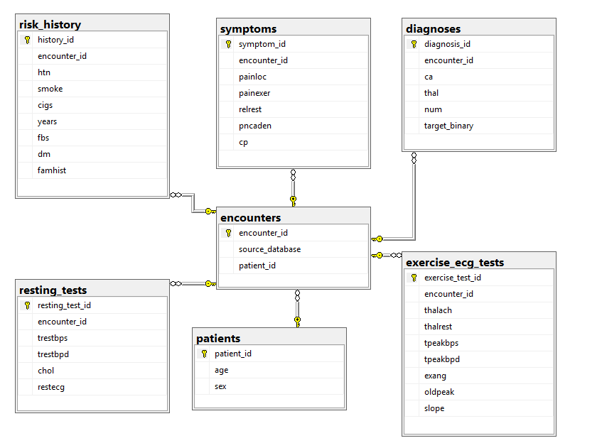
Figure 1. Relational schema đề xuất cho Heart Disease UCI Database.
Table | Primary Key | Foreign Key | Mục đích
patients | patient_id | None | Lưu age, sex và thông tin định danh ẩn danh.
encounters | encounter_id | patient_id -> patients.patient_id | Lưu một lượt khám/record, nguồn database và thông tin truy vết.
symptoms | symptom_id | encounter_id -> encounters.encounter_id | Lưu cp.
risk_history | risk_id | encounter_id -> encounters.encounter_id | Lưu fbs.
resting_tests | resting_test_id | encounter_id -> encounters.encounter_id | Lưu trestbps, chol, restecg.
exercise_ecg_tests | exercise_test_id | encounter_id -> encounters.encounter_id | Lưu thalach, exang, oldpeak, slope.
diagnoses | diagnosis_id | encounter_id -> encounters.encounter_id | Lưu ca, thal, num và target_binary.

1.5. Data Dictionary dự kiến
Nhóm bảng | Biến tiêu biểu | Ý nghĩa
patients | id,age, sex | Thông tin nhân khẩu học cơ bản của bệnh nhân.
symptoms | cp | Kiểu chest pain theo biến cp.
risk_history | fbs | Yếu tố nguy cơ fbs theo bộ 14 core attributes.
resting_tests | trestbps, chol, restecg | Chỉ số huyết áp, cholesterol và resting ECG hiện có trong project.
exercise_ecg_tests | thalach, exang, oldpeak, slope | Kết quả test gắng sức gồm thalach, exang, oldpeak và slope.
encounters | source_database, encounter_id, patient_id | Thông tin về một lượt khám hoặc một bản ghi phân tích; đây là bảng trung tâm dùng để nối với các bảng symptoms, risk_history, resting_tests, exercise_ecg_tests và diagnoses.
diagnoses | ca, thal, num, target_binary | Thông tin chẩn đoán và nhãn dùng cho classification.

1.6. Sau khi parse/import dữ liệu
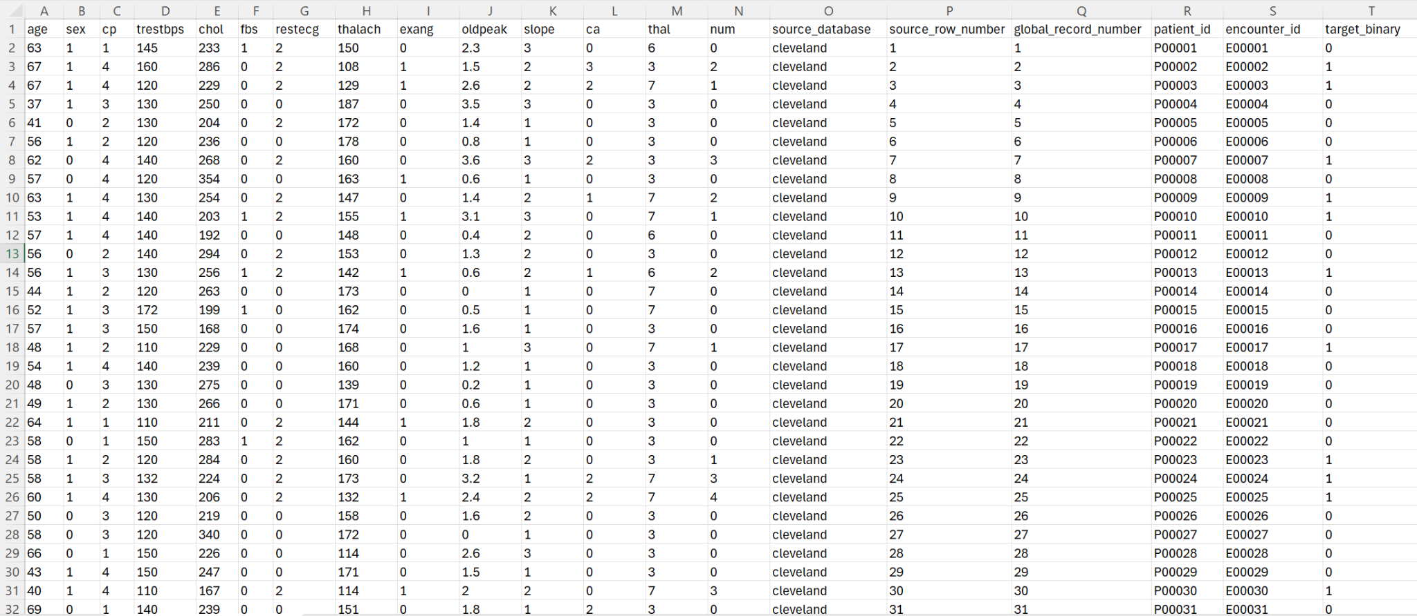
Hình 1.6. Dữ liệu sau khi parse/import từ bộ UCI Heart Disease
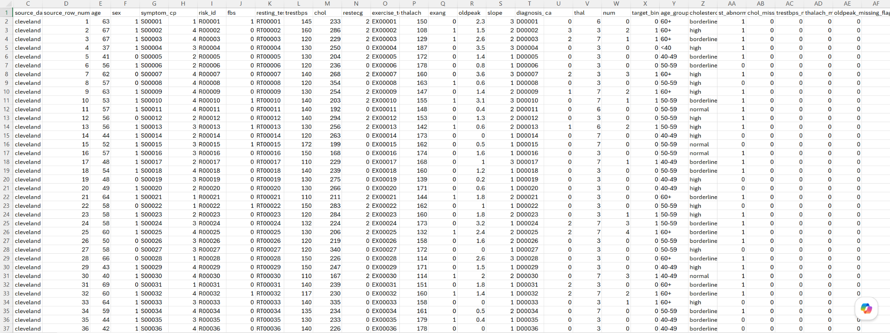
Hình 1.7. Dữ liệu sau bước tiền xử lý, sẵn sàng cho mô hình Machine Learning

2. Exploratory Data Analysis (EDA)
Exploratory Data Analysis (EDA) được thực hiện sau khi dữ liệu được parse và làm sạch nhằm đánh giá chất lượng dữ liệu trước khi tiền xử lý và xây dựng mô hình dự đoán bệnh tim. Các nội dung gồm: row count, missing values, duplicate records, outlier detection và target distribution.

2.1 Dataset Overview
Bộ dữ liệu sau khi lựa chọn các thuộc tính phục vụ nghiên cứu gồm 920 bản ghi và 14 core attributes dùng cho baseline Machine Learning. File ML-ready có thêm ID, source fields và feature-engineering flags, nên số cột thực tế lớn hơn 14.

2.2 Row Count
Kết quả kiểm tra cho thấy số lượng bản ghi được bảo toàn sau quá trình gộp dữ liệu và làm sạch. Bộ dữ liệu sau khi được tích hợp từ bốn nguồn dữ liệu gồm 920 bản ghi. File parsed flat có 20 cột, còn file ml_ready_heart_disease.csv có 31 cột gồm 14 core attributes, ID/source fields và các feature-engineering flags.

2.3 Missing Values
Nhóm kiểm tra tỷ lệ giá trị thiếu của từng thuộc tính. Hai biến ca và thal có tỷ lệ thiếu cao nhất, trong khi các biến còn lại chỉ thiếu ở mức thấp đến trung bình.
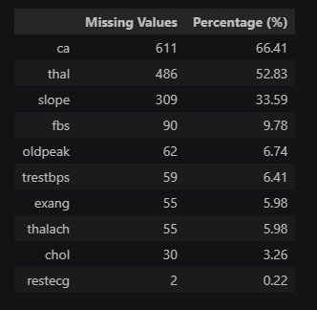
Nhận xét: Các giá trị thiếu tập trung chủ yếu ở ca và thal. Những biến này cần được xử lý bằng phương pháp phù hợp trước khi xây dựng mô hình nhằm giảm ảnh hưởng đến độ chính xác.

2.4 Duplicate Records
Không phát hiện dòng dữ liệu bị trùng hoàn toàn sau khi tạo mã định danh. Khi bỏ các cột mã định danh, một số bảng chi tiết có nhiều mẫu dữ liệu giống nhau là bình thường vì các biến trong các bảng này chỉ có ít giá trị mã hóa. Do đó, kiểm tra trùng lặp trong project chủ yếu nhằm phát hiện lỗi kỹ thuật khi đọc dữ liệu, tách bảng hoặc import dữ liệu, không nhằm khẳng định mỗi dòng chắc chắn là một bệnh nhân duy nhất ngoài thực tế.

2.5 Outlier Detection
Ngoại lệ được phát hiện bằng phương pháp IQR. Biến cholesterol có nhiều giá trị ngoại lệ nhất, trong khi các biến khác chỉ xuất hiện một số ít giá trị bất thường.
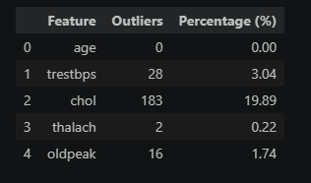
Nhận xét: Các ngoại lệ được giữ lại do có thể phản ánh tình trạng lâm sàng thực tế của bệnh nhân.

2.6 Target Distribution
Biểu đồ phân bố biến mục tiêu cho thấy hai lớp Disease và No Disease tương đối cân bằng.
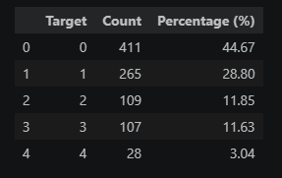
Nhận xét: Sự cân bằng giữa hai lớp giúp giảm nguy cơ thiên lệch khi huấn luyện mô hình phân loại.

2.7 Initial Insights
Qua EDA, các biến cp, oldpeak, thalach và ca cho thấy tiềm năng đóng góp lớn trong việc dự đoán bệnh tim. Kết quả EDA là cơ sở để thực hiện tiền xử lý dữ liệu, lựa chọn đặc trưng và xây dựng mô hình Machine Learning.

3. Data Preprocessing and Cleaning
3.1. Handling Missing Values
Trong UCI Heart Disease Dataset, missing values có thể xuất hiện dưới dạng dấu ?. Khi parse dữ liệu, nhóm chuyển ? và blank values thành NULL/NaN để xử lý thống nhất. Trong phiên bản hiện tại, các biến ca và thal có missing cao nhất; các cột khác được kiểm tra và xử lý trong pipeline trước khi train model.
Tình huống missing | Cách xử lý | Lý do
Missing ít ở một số dòng | Có thể drop rows nếu tỷ lệ thấp và không làm lệch target distribution. | Dữ liệu còn đủ lớn, việc bỏ vài dòng giúp tránh imputation không cần thiết.
Missing vừa phải ở numeric columns | Impute bằng median theo toàn bộ dataset hoặc theo nhóm age/sex nếu hợp lý. | Median ít bị ảnh hưởng bởi outlier hơn mean.
Missing ở categorical columns | Impute bằng mode hoặc gán Unknown. | Giữ lại record nhưng không tạo category sai.
Một cột missing quá nhiều | Có thể loại cột khỏi baseline ML, nhưng vẫn giữ trong data quality report. | Cột quá thiếu có thể làm model kém ổn định và tăng noise.
Thay bằng min/max | Chỉ dùng khi có lý do nghiệp vụ/y khoa rõ, ví dụ giá trị thiếu đại diện cho ngưỡng đo của thiết bị. | Min/max có thể tạo bias mạnh, nên không dùng mặc định.
Target num bị thiếu | Loại khỏi ML dataset. | Không thể train supervised model nếu không có nhãn.

3.2. Duplicate Detection
Duplicate sẽ được kiểm tra theo hai hướng: duplicate toàn bộ dòng và duplicate clinical records sau khi bỏ các ID columns như patient_id, encounter_id. Raw data không bị sửa trực tiếp; duplicate chỉ được xử lý trong cleaned dataset. Nếu phát hiện nhiều duplicate ở cùng một source_database, nhóm cần kiểm tra lại quá trình parse để tránh tạo duplicate do lỗi kỹ thuật.

3.3. Outlier Detection and Treatment
Outliers sẽ được phát hiện bằng IQR method kết hợp với rule-based thresholds. Vì dữ liệu y tế có thể có giá trị cực đoan nhưng vẫn có ý nghĩa lâm sàng, nhóm không tự động xóa toàn bộ outliers. Thay vào đó, các dòng bất thường sẽ được flag để báo cáo và xem xét.
Variable Group | Giá trị thấp cần kiểm tra | Giá trị cao cần kiểm tra | Treatment Strategy
Blood pressure | trestbps quá thấp | trestbps quá cao | Flag as extreme; không xóa ngay nếu chưa có lý do.
Cholesterol | chol = 0 hoặc quá thấp | chol quá cao | Kiểm tra missing/invalid; có thể giữ flag hoặc loại khỏi baseline.
Heart rate | thalach quá thấp | thalach quá cao | Phân biệt maximum heart rate với các chỉ số nhịp tim khác; project hiện tại không dùng thalrest.
ST-related variables | oldpeak âm bất thường | oldpeak quá cao | Kiểm tra phân phối và so sánh với target.
Diagnosis-related variables | num ngoài range 0-4 | num ngoài range 0-4 | Xem là invalid và loại khỏi ML dataset.

3.4. Data Type Conversions
Column/group | Raw Form | Clean Form | Action
age, trestbps, chol, thalach, oldpeak | Text/number mixed with ? | Numeric float/int with NaN | Parse numeric; invalid text thành NaN.
sex, cp, restecg, exang, slope, thal | Coded categorical values | Categorical/encoded values | Map theo UCI documentation.
num | Integer 0-4 | target_binary: 0 hoặc 1 | 0 giữ nguyên; 1-4 chuyển thành 1.
ID columns | id, ccf, name hoặc generated ID | Tracking only | Giữ để truy vết, exclude khỏi ML features.

3.5. Feature Engineering and Encoding
New Feature | Nguồn | Mục đích
target_binary | num | Chuyển bài toán thành binary classification.
age_group | age | Phân tích nhóm tuổi trong EDA.
st_abnormal_flag | oldpeak, slope, restecg | Đánh dấu bất thường liên quan đến ST segment.
cholesterol_category | chol | Phục vụ EDA theo nhóm cholesterol.
missing_value_flags | Các cột có NaN | Giữ dấu hiệu record thiếu dữ liệu quan trọng.
ml_ready_features | JOIN nhiều bảng | Bảng cuối cùng dùng cho Machine Learning.

3.6. ML-ready dataset
Sau bước cleaning, nhóm tạo file ml_ready_heart_disease.csv và có thể tạo SQL view vw_ml_heart_disease_features. Dataset này join các bảng patients, symptoms, risk_history, resting_tests, exercise_ecg_tests và diagnoses qua patient_id/encounter_id. File hiện tại có 920 dòng và 31 cột.
Item | Quy định
Target | target_binary.
Core predictors | age, sex, cp, trestbps, chol, fbs, restecg, thalach, exang, oldpeak, slope, ca, thal.
Additional predictors | Không dùng trong phiên bản hiện tại; các biến này chỉ nên thêm ở phiên bản mở rộng nếu parse được ổn định từ raw 76 attributes.
Excluded from ML | id, ccf, name, patient_id, encounter_id, diagnosis_id, free-text hoặc biến gây data leakage.
Baseline models later | Logistic Regression, Decision Tree, Random Forest.
Evaluation metrics later | Accuracy, Precision, Recall, F1-score, Confusion Matrix.

III. DATA ANALYSIS USING SQL AND PYTHON
1. Advanced Data Mining via SQL Analysis
Phần SQL dùng để chứng minh nhóm có thể phân tích dữ liệu từ relational database, không chỉ xử lý một file CSV. Các query cần có filtering, grouping, aggregation, multi-table JOIN, subquery và window function. Khi làm báo cáo cuối, mỗi query quan trọng cần có code, screenshot output và nhận xét.
Business / Analytical Question | SQL kỹ thuật cần thể hiện | Ý nghĩa
Có bao nhiêu record theo từng source_database? | GROUP BY source_database | Kiểm tra phân bố dữ liệu theo nguồn.
Target_binary phân bố thế nào? | GROUP BY target_binary | Kiểm tra cân bằng dữ liệu cho classification.
Chest pain type nào có tỷ lệ target_binary = 1 cao hơn? | JOIN symptoms + diagnoses, GROUP BY cp | Tìm pattern giữa triệu chứng và nhãn.
Cholesterol trung bình khác nhau thế nào theo target? | JOIN resting_tests + diagnoses, AVG(chol) | So sánh chỉ số xét nghiệm theo nhóm.
Top outlier cholesterol hoặc blood pressure nằm ở record nào? | WHERE + ORDER BY | Xác định record cần review.
Xếp hạng oldpeak theo từng target group | Window function RANK/PARTITION BY | Thể hiện kỹ thuật SQL nâng cao.

1.1. Query 1 - Kiểm tra row count theo bảng
SELECT 'patients' AS table_name, COUNT(*) AS total_rows FROM patients
UNION ALL
SELECT 'encounters', COUNT(*) FROM encounters
UNION ALL
SELECT 'symptoms', COUNT(*) FROM symptoms
UNION ALL
SELECT 'risk_history', COUNT(*) FROM risk_history
UNION ALL
SELECT 'resting_tests', COUNT(*) FROM resting_tests
UNION ALL
SELECT 'exercise_ecg_tests', COUNT(*) FROM exercise_ecg_tests
UNION ALL
SELECT 'diagnoses', COUNT(*) FROM diagnoses;

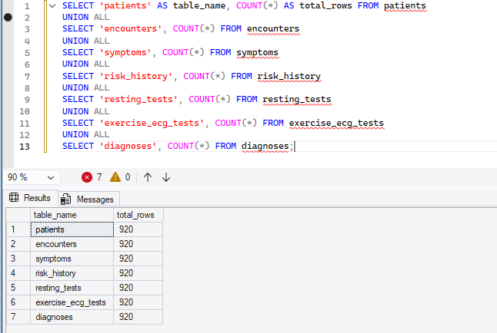

Nhận xét Query 1:
Kết quả truy vấn cho thấy số lượng bản ghi giữa các bảng trong cơ sở dữ liệu là đồng nhất. Điều này chứng minh quá trình phân tách dữ liệu từ bảng ban đầu thành các bảng quan hệ đã được thực hiện đúng, không làm mất dữ liệu và đảm bảo khả năng liên kết giữa các bảng thông qua khóa encounter_id._

1.2. Query 2 - Phân bố target_binary
SELECT
target_binary,
COUNT(*) AS total_records,
ROUND(COUNT(*) * 100.0 / SUM(COUNT(*)) OVER (), 2) AS percentage
FROM diagnoses
GROUP BY target_binary
ORDER BY target_binary;

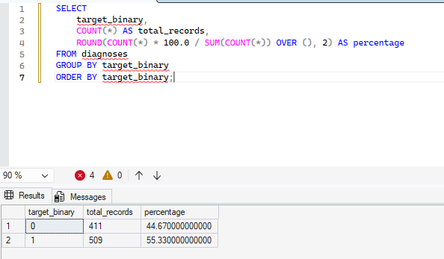

Nhận xét Query 2:
Kết quả cho thấy dữ liệu gồm hai nhóm nhãn tương đối cân bằng. Điều này giúp giảm nguy cơ mô hình Machine Learning bị thiên lệch về một lớp trong quá trình huấn luyện.

1.3. Query 3 - Chest pain type theo target
SELECT
s.cp,
d.target_binary,
COUNT(*) AS total_records
FROM symptoms s
JOIN diagnoses d ON s.encounter_id = d.encounter_id
GROUP BY s.cp, d.target_binary
ORDER BY s.cp, d.target_binary;

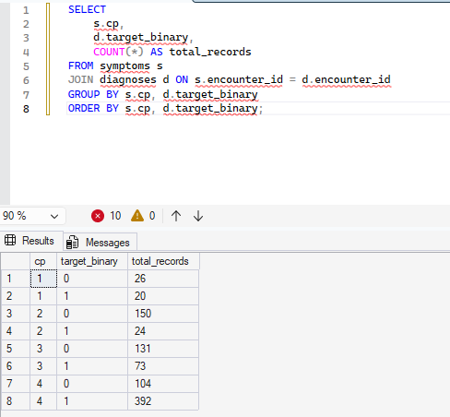
Nhận xét Query 3:
Kết quả truy vấn cho thấy sự phân bố của các loại đau ngực (cp) giữa hai nhóm nhãn bệnh tim có sự khác biệt. Mỗi loại đau ngực có tỷ lệ xuất hiện khác nhau ở nhóm có và không có bệnh tim, cho thấy biến cp có khả năng chứa thông tin hữu ích trong việc phân biệt hai nhóm dữ liệu.
Kết quả phân tích này giúp nhóm hiểu rõ hơn mối liên hệ giữa triệu chứng đau ngực và nhãn bệnh tim, đồng thời hỗ trợ quá trình lựa chọn đặc trưng đầu vào cho mô hình Machine Learning.

1.4. Query 4 - Chỉ số trung bình theo target
SELECT
d.target_binary,
AVG(CAST(r.trestbps AS FLOAT)) AS avg_resting_bp,
AVG(CAST(r.chol AS FLOAT)) AS avg_cholesterol,
AVG(CAST(e.thalach AS FLOAT)) AS avg_max_heart_rate,
AVG(CAST(e.oldpeak AS FLOAT)) AS avg_oldpeak
FROM diagnoses d
JOIN resting_tests r ON d.encounter_id = r.encounter_id
JOIN exercise_ecg_tests e ON d.encounter_id = e.encounter_id
GROUP BY d.target_binary
ORDER BY d.target_binary;
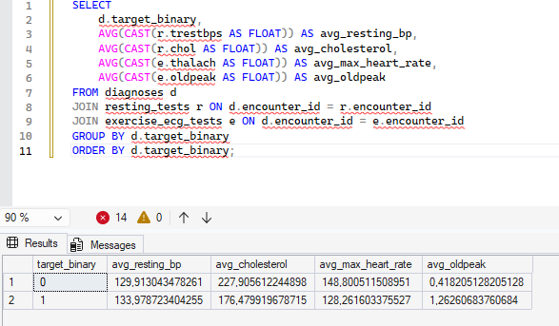
Nhận xét Query 4:
Kết quả truy vấn cho thấy sự khác biệt về một số chỉ số lâm sàng giữa hai nhóm target_binary. Nhóm có ghi nhận bệnh tim (target_binary = 1) có xu hướng có giá trị huyết áp nghỉ, cholesterol và oldpeak trung bình cao hơn so với nhóm không có bệnh tim. Ngược lại, nhóm không có bệnh tim có giá trị nhịp tim tối đa trung bình cao hơn.
Các kết quả này giúp nhóm hiểu rõ hơn sự khác biệt về đặc điểm dữ liệu giữa hai nhóm trước khi thực hiện các bước xây dựng và đánh giá mô hình Machine Learning.

1.5. Query 5 - Window function để xếp hạng oldpeak
SELECT
d.target_binary,
e.encounter_id,
e.oldpeak,
RANK() OVER (PARTITION BY d.target_binary ORDER BY CAST(e.oldpeak AS FLOAT) DESC) AS oldpeak_rank
FROM exercise_ecg_tests e
JOIN diagnoses d ON e.encounter_id = d.encounter_id
WHERE e.oldpeak IS NOT NULL
ORDER BY d.target_binary, oldpeak_rank;
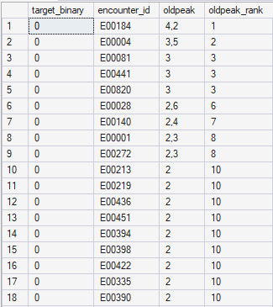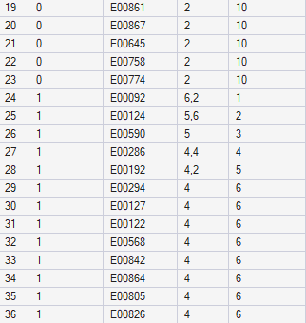

Nhận xét Query 5:
Query 5 sử dụng hàm xếp hạng RANK() để phân loại mức độ thay đổi chỉ số oldpeak của bệnh nhân trong từng nhóm target_binary. Kết quả ban đầu thu được 855 bản ghi sau khi loại bỏ các trường hợp có giá trị oldpeak bị thiếu, phản ánh đầy đủ các trường hợp có dữ liệu điện tâm đồ khi vận động.
Để thuận tiện cho việc phân tích và trình bày kết quả, truy vấn được giới hạn chỉ lấy 10 trường hợp có giá trị oldpeak cao nhất trong mỗi nhóm (rank <= 10). Việc lựa chọn nhóm xếp hạng cao nhất giúp tập trung vào các trường hợp có mức thay đổi điện tâm đồ nổi bật, thay vì hiển thị toàn bộ dữ liệu gây khó khăn trong quá trình đánh giá.
Kết quả cho thấy các bệnh nhân thuộc nhóm target_binary = 1 (có nguy cơ mắc bệnh tim) thường xuất hiện nhiều giá trị oldpeak cao hơn so với nhóm target_binary = 0. Điều này cho thấy chỉ số oldpeak có sự khác biệt giữa hai nhóm và có thể là một yếu tố hỗ trợ trong việc đánh giá nguy cơ bệnh tim. Tuy nhiên, kết quả này chỉ phản ánh mối liên hệ trong tập dữ liệu đang phân tích và cần kết hợp với các chỉ số lâm sàng khác để đưa ra kết luận chính xác hơn.

1.6. Query 6 – Window function xếp hạng oldpeak
SELECT
d.target_binary,
e.encounter_id,
e.oldpeak,
RANK() OVER (PARTITION BY d.target_binary ORDER BY CAST(e.oldpeak AS FLOAT) DESC) AS oldpeak_rank
FROM dbo.exercise_ecg_tests AS e
JOIN dbo.diagnoses AS d ON e.encounter_id = d.encounter_id
WHERE e.oldpeak IS NOT NULL
ORDER BY d.target_binary, oldpeak_rank;

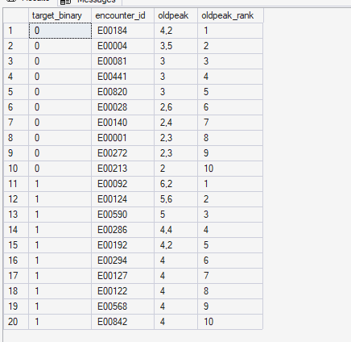
Nhận xét Query 6:
Kết quả truy vấn hiển thị 10 trường hợp có giá trị oldpeak cao nhất trong từng nhóm target_binary. Ở nhóm target_binary = 0, giá trị oldpeak cao nhất là 4,2 và các giá trị trong nhóm xếp hạng từ 2,0 đến 4,2. Trong khi đó, ở nhóm target_binary = 1, giá trị cao nhất đạt 6,2 và cả 10 trường hợp đều có oldpeak từ 4,0 trở lên.
Kết quả cho thấy nhóm có ghi nhận bệnh tim trong bộ dữ liệu có xu hướng xuất hiện các giá trị oldpeak cao hơn nhóm không ghi nhận bệnh tim. Điều này cho thấy oldpeak có thể là một đặc trưng hữu ích để hỗ trợ phân biệt hai nhóm khi xây dựng mô hình Machine Learning. Tuy nhiên, đây chỉ là kết quả phân tích trên các trường hợp có giá trị cao nhất, vì vậy cần kết hợp với toàn bộ dữ liệu và các chỉ số lâm sàng khác trước khi đưa ra kết luận.
1.7. Query 7 - CTE/subquery so sánh tỷ lệ target=1 theo source với tỷ lệ chung
WITH source_target AS (
SELECT
e.source_database,
COUNT(*) AS total_records,
SUM(CASE WHEN d.target_binary = 1 THEN 1 ELSE 0 END) AS positive_records
FROM dbo.encounters AS e
JOIN dbo.diagnoses AS d ON e.encounter_id = d.encounter_id
GROUP BY e.source_database
), overall_rate AS (
SELECT
CAST(SUM(CASE WHEN target_binary = 1 THEN 1 ELSE 0 END) AS FLOAT) / COUNT(*) AS overall_positive_rate
FROM dbo.diagnoses
)
SELECT
s.source_database,
s.total_records,
s.positive_records,
ROUND(CAST(s.positive_records AS FLOAT) * 100.0 / s.total_records, 2) AS source_positive_rate,
ROUND(o.overall_positive_rate * 100.0, 2) AS overall_positive_rate,
ROUND((CAST(s.positive_records AS FLOAT) / s.total_records - o.overall_positive_rate) * 100.0, 2) AS rate_gap
FROM source_target AS s
CROSS JOIN overall_rate AS o
ORDER BY rate_gap DESC;

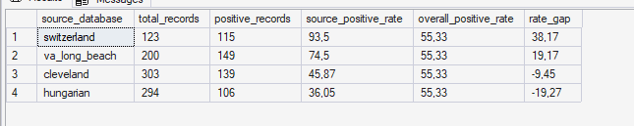

Nhận xét Query 7:
Kết quả truy vấn cho thấy tỷ lệ target_binary = 1 khác biệt rõ rệt giữa các nguồn dữ liệu. Tỷ lệ chung của toàn bộ dataset là 55,33%.
Nguồn Switzerland có tỷ lệ cao nhất, đạt 93,50%, cao hơn mức chung 38,17 điểm phần trăm. VA Long Beach đứng thứ hai với 74,50%, cao hơn mức chung 19,17 điểm phần trăm. Ngược lại, Cleveland chỉ đạt 45,87%, thấp hơn mức chung 9,45 điểm phần trăm, trong khi Hungary có tỷ lệ thấp nhất là 36,05%, thấp hơn mức chung 19,27 điểm phần trăm.
Sự chênh lệch này cho thấy phân bố nhãn bệnh tim không đồng nhất giữa các nguồn dữ liệu. Vì vậy, nguồn thu thập dữ liệu có thể ảnh hưởng đến kết quả phân tích và khả năng tổng quát hóa của mô hình Machine Learning. Khi chia tập huấn luyện và kiểm tra, nhóm cần bảo đảm dữ liệu từ các nguồn được phân bố hợp lý để hạn chế mô hình học lệch theo từng nguồn.

2. Python Data Analysis
Python được dùng để kiểm tra data quality sâu hơn, tạo báo cáo missing values, duplicate, outlier, correlation matrix và chuẩn bị dữ liệu cho ML. Các thư viện chính gồm pandas, numpy, matplotlib, seaborn và scikit-learn. Kết quả đầu ra nằm trong reports/outputs, reports/figures và models.
Python task | Output cần có | Ghi chú
Read SQL tables | DataFrame cho từng bảng | Dùng pd.read_sql hoặc đọc CSV đã parse.
Missing-value report | reports/outputs/missing_values_report.csv | Tính count và percentage theo từng cột.
Duplicate report | reports/outputs/duplicates_report.csv | Kiểm tra duplicate full rows và duplicate excluding IDs.
Outlier report | reports/outputs/outlier_report.csv | Dùng IQR + rule-based thresholds.
Joined ML dataset | data/processed/ml_ready_heart_disease.csv | Join các bảng và loại leakage columns.
Correlation matrix | reports/figures/correlation_heatmap.png | Chỉ dùng numeric features sau khi clean.

import pandas as pd
import numpy as np
# Example: missing-value report
summary = []
for table_name, df in tables.items():
for col in df.columns:
missing_count = df[col].isna().sum()
missing_pct = missing_count / len(df) * 100
summary.append({
'table_name': table_name,
'column_name': col,
'missing_count': missing_count,
'missing_pct': round(missing_pct, 2)
})
missing_report = pd.DataFrame(summary)
missing_report.to_csv('reports/outputs/missing_values_report.csv', index=False)

3. Data Visualization with Python
3.1. Graphic Libraries Application
Matplotlib và Seaborn được dùng cho biểu đồ tĩnh trong notebook và báo cáo. Plotly hoặc Streamlit có thể dùng cho dashboard tương tác. Tất cả biểu đồ đưa vào report cần có title, label trục X/Y, legend nếu cần và đoạn nhận xét 3-5 câu dưới biểu đồ.
3.2. Visualization Catalog and Technical Compliance
Chart | Câu hỏi phân tích | File output
Target distribution bar chart | target_binary có cân bằng không? | target_distribution.png
Age histogram | Tuổi phân bố như thế nào? | age_distribution.png
Chest pain types | cp liên hệ thế nào với target? | cp_target.png
Chest pain types among heart disease patients | Ở nhóm bệnh nhân bệnh tim, loại đau ngực nào phổ biến nhất? | cp_heart_disease.png
Cholesterol boxplot by target | chol khác nhau thế nào theo target? | chol_by_target.png
Oldpeak boxplot by target | oldpeak có khác biệt giữa hai nhóm không? | oldpeak_by_target.png
Correlation heatmap | Biến numeric nào tương quan đáng chú ý? | correlation_heatmap.png
Patients distribution by Region | Bệnh nhân phân bố như thế nào theo các nguồn dữ liệu? | patient_count_by_region.png
Heart Disease Rate by Region | Tỷ lệ mắc bệnh tim có khác nhau giữa các khu vực không? | heart_disease_rate_by_region.png

3.3. Visual Interpretation and Chart Breakdown
Mỗi biểu đồ cần có nhận xét trực tiếp bên dưới. Công thức viết nhận xét: biểu đồ cho thấy gì, con số/pattern nào nổi bật, pattern đó liên quan gì đến bài toán, và có giới hạn gì khi diễn giải.
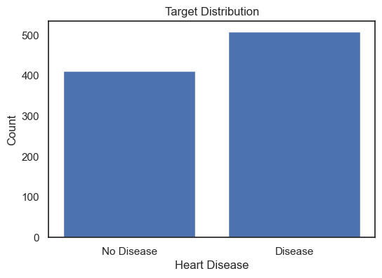
* Biểu đồ thể hiện tần suất xuất hiện của nhóm không mắc bệnh tim (nhãn 0) và nhóm mắc bệnh tim (nhãn 1).
* Nhóm không mắc bệnh chiếm 411 mẫu và nhóm mắc bệnh chiếm 509 mẫu, cho thấy số lượng giữa hai lớp khá tương đương và không bị lệch nghiêm trọng.
* Trong bài toán phân lớp dữ liệu, một tập dữ liệu cân bằng giúp mô hình học máy sau này tối ưu hóa được độ chính xác cho cả hai lớp, tránh hiện tượng thiên vị dự đoán vào nhóm chiếm đa số.
* Tỷ lệ cân bằng này chỉ mang tính chất đặc thù của tập mẫu nghiên cứu lâm sàng. Trên thực tế ngoài cộng đồng, tỷ lệ mắc bệnh tim thường thấp hơn nhiều, do đó cần cẩn trọng khi tổng quát hóa mô hình ra diện rộng.
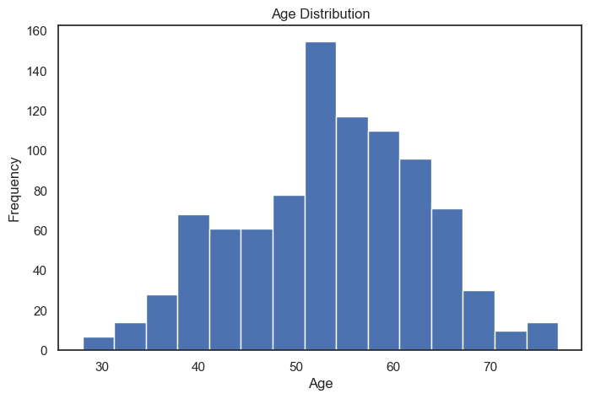
* Biểu đồ mô tả phân phối tần suất của các khoảng tuổi của các bệnh nhân trong tập dữ liệu.
* Dữ liệu tập trung đậm đặc nhất ở phân khúc từ 50 đến 65 tuổi với đỉnh cao nhất nằm quanh ngưỡng 54-58 tuổi, trong khi nhóm người trẻ dưới 35 tuổi chiếm tỷ lệ rất nhỏ.
* Kết quả này hoàn toàn đồng nhất với thực tế y khoa: tuổi tác là một yếu tố nguy cơ tích lũy đối với bệnh tim mạch. Do đó, tuổi tác sẽ là một thuộc tính mang trọng số lớn khi xây dựng mô hình dự đoán.
* Do sự thiếu hụt nghiêm trọng dữ liệu ở phân khúc người trẻ tuổi, mô hình toán học được huấn luyện từ đây sẽ có độ tin cậy thấp nếu áp dụng để sàng lọc hoặc dự đoán nguy cơ cho các đối tượng dưới 30 tuổi.
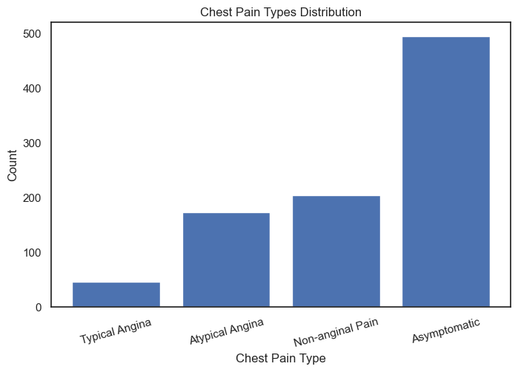
* Biểu đồ cho thấy loại đau ngực số 4 (Asymptomatic - không triệu chứng) chiếm số lượng áp đảo hoàn toàn với hơn 450 ca, và đây cũng là nhóm có tỷ lệ người mắc bệnh tim (target_binary = 1.0, cột màu cam) cao vượt trội so với số ca lành bệnh.
* Ngược lại, các loại đau ngực 1, 2 và 3 có tổng số ca ít hơn rất nhiều, đồng thời tỷ lệ người khỏe mạnh (target_binary = 0.0, cột màu xanh) ở các nhóm này lại chiếm ưu thế.
* Sự phân hóa rõ rệt này chứng minh thuộc tính cp là một đặc trưng lâm sàng cực kỳ mạnh, giúp ích rất lớn cho mô hình học máy trong việc thiết lập các nhánh quyết định để phân loại bệnh nhân.
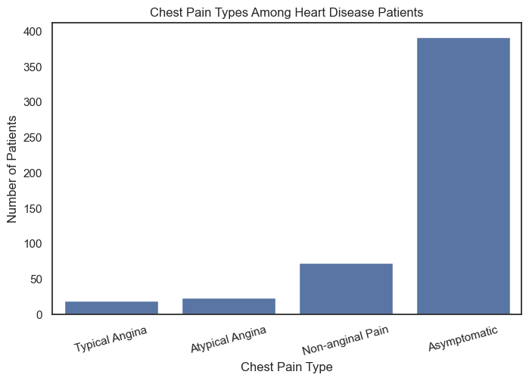
* Biểu đồ cho thấy loại đau ngực Asymptomatic (không triệu chứn áp đảo với khoảng 380 bệnh nhân, cao hơn rất nhiều so với các nhóm còn lại. Điều này cho thấy phần lớn bệnh nhân trong tập dữ liệu không biểu hiện triệu chứng đau ngực rõ ràng.
* Ngược lại, các nhóm Typical Angina, Atypical Angina và Non-anginal Pain có số lượng bệnh nhân thấp hơn đáng kể, trong đó Non-anginal Pain có số ca cao hơn hai nhóm đau thắt ngực còn lại nhưng vẫn chênh lệch lớn so với nhóm Asymptomatic.
* Sự khác biệt rõ rệt về phân bố các loại đau ngực cho thấy thuộc tính cp (Chest Pain Type) là một đặc trưng quan trọng, có khả năng hỗ trợ mô hình học máy trong việc phân tích và dự đoán nguy cơ mắc bệnh tim.
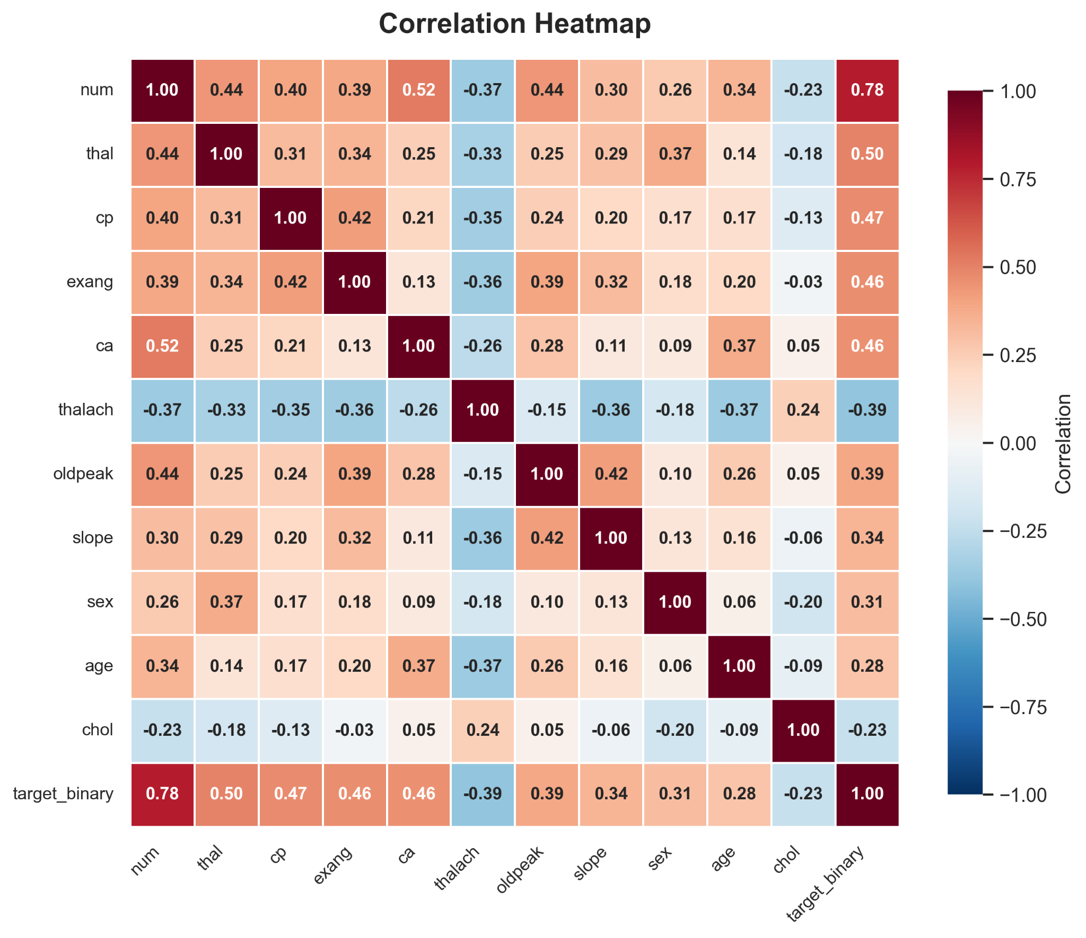
* Mối tương quan mạnh: Biến num có tương quan rất cao với target_binary vì target_binary được tạo trực tiếp từ num. Do đó, num chỉ được dùng để tạo nhãn và phải loại khỏi feature selection/model training để tránh data leakage.
* Mối tương quan nghịch: Biến thalach có mối tương quan nghịch với hầu hết các biến khác, đặc biệt là với target_binary (-0.39), thể hiện xu hướng biến động ngược chiều.
* Phân bổ mối quan hệ: Nhìn chung, biểu đồ cho thấy nhiều cặp biến có tương quan thuận ở mức độ trung bình (được biểu thị bằng sắc đỏ nhạt đến đậm), trong khi tương quan nghịch xuất hiện ít hơn và chủ yếu ở cường độ thấp.
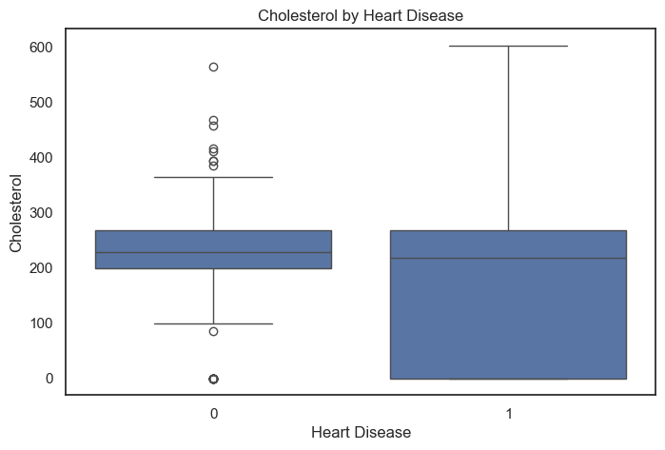
* Biểu đồ thể hiện mức độ phân tán của chỉ số cholesterol giữa hai nhóm; cả hai nhóm đều có giá trị trung vị khá tương đương nhau.
* Điểm nổi bật là nhóm lành bệnh xuất hiện rất nhiều ca có chỉ số cholesterol cao đột biến (outliers) vượt ngưỡng 400 - 500 mg/dl.
* Do xu hướng trung tâm của hai nhóm giống nhau và có nhiều điểm dị biệt cực đoan, chỉ số cholesterol đơn lẻ này sẽ ít có tính phân loại cao khi đưa vào mô hình dự đoán.
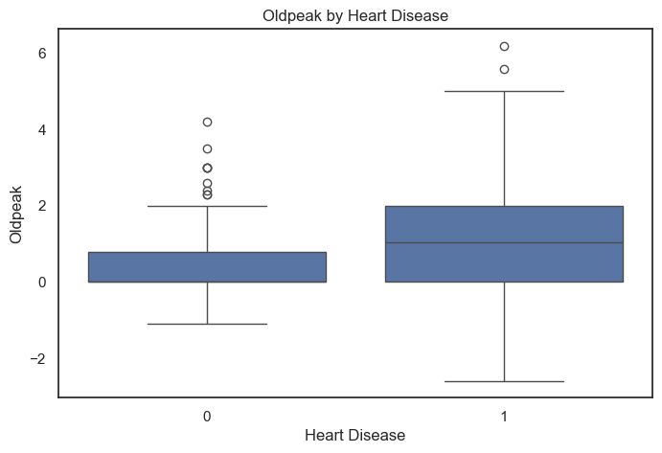
* Biểu đồ thể hiện sự phân tách rõ rệt khi nhóm mắc bệnh có vùng hộp và giá trị trung vị nằm cao hơn hẳn (khoảng 1.2) so với nhóm lành bệnh (gần bằng 0).
* Sự khác biệt lớn về phân phối này giúp thuật toán dễ dàng thiết lập các ranh giới phân loại (thresholds) để chẩn đoán bệnh nhân hiệu quả.
* Tuy nhiên, biểu đồ này chỉ xét đơn biến độc lập, trong khi thực tế lâm sàng đòi hỏi phải kết hợp tổng hòa Oldpeak cùng các chỉ số sinh hóa khác của bệnh nhân.
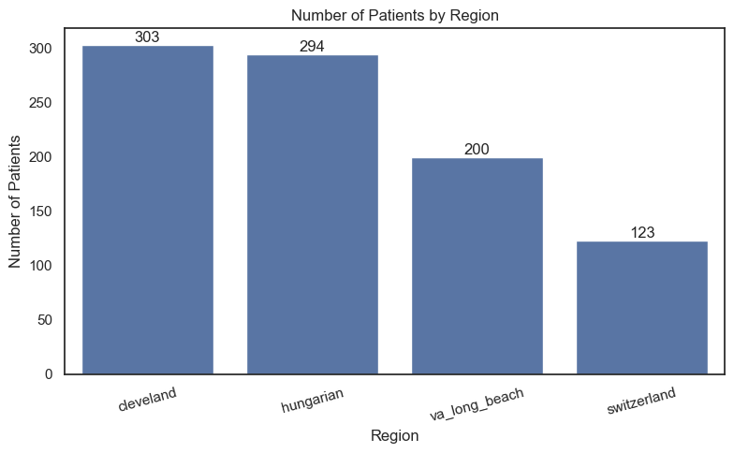
* Số lượng bệnh nhân có sự chênh lệch rõ rệt và được sắp xếp theo thứ tự giảm dần qua 4 khu vực.
* Khu vực Hungarian chiếm số lượng lớn nhất với 294 bệnh nhân, trong khi Switzerland có ít mẫu nhất với chỉ 123 bệnh nhân.
* Tổng cộng có 920 bệnh nhân được ghi nhận trong bộ dữ liệu. Phần lớn các mẫu đến từ hai khu vực Hungarian và Cleveland, chiếm khoảng 64% tổng số bệnh nhân.
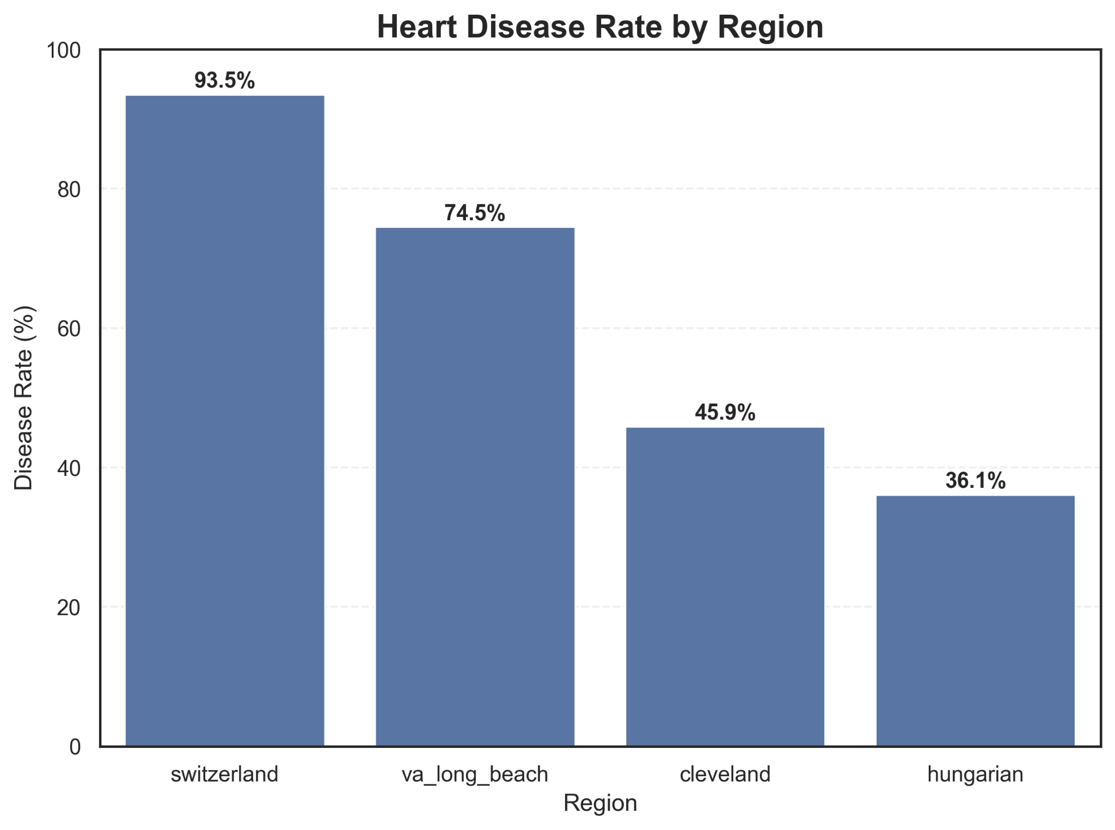
* Switzerland có tỷ lệ mắc bệnh tim cao nhất (93.5%), tiếp theo là Long Beach VA (74.5%).
* Cleveland (44.3%) và Hungarian (36.1%) có tỷ lệ mắc bệnh thấp hơn đáng kể.
* Kết quả cho thấy tỷ lệ bệnh nhân mắc bệnh tim có sự khác biệt rõ rệt giữa các khu vực, phản ánh sự không đồng đều của dữ liệu theo nguồn thu thập.

IV. CLASSIFICATION MODELING AND MACHINE LEARNING PREDICTION
1. Model Building
Bài toán Machine Learning của project là binary classification. Target là target_binary, được tạo từ num của UCI: num = 0 tương ứng target_binary = 0; num từ 1 đến 4 tương ứng target_binary = 1. Mục tiêu là phân loại record thuộc nhóm có presence of heart disease hay không dựa trên các features đã được clean.

Thành phần | Quy định
Target | target_binary.
Input features chính | age, sex, cp, trestbps, chol, fbs, restecg, thalach, exang, oldpeak, slope, ca, thal.
Input features bổ sung | Không dùng trong phiên bản hiện tại; chỉ thêm ở phiên bản mở rộng nếu parse được ổn định và đủ chất lượng.
Excluded features | id, ccf, name, patient_id, encounter_id, diagnosis_id, free-text, risk_level nếu được tạo từ target.
Train/test split | 80/20, dùng stratify để giữ tỷ lệ target.
Models | Logistic Regression, Decision Tree, Random Forest.

from sklearn.model_selection import train_test_split
from sklearn.pipeline import Pipeline
from sklearn.preprocessing import StandardScaler, OneHotEncoder
from sklearn.compose import ColumnTransformer
from sklearn.linear_model import LogisticRegression
from sklearn.metrics import classification_report, confusion_matrix
X = ml_df.drop(columns=[
'target_binary', 'num',
'patient_id', 'encounter_id', 'diagnosis_id',
'source_database', 'source_row_number'
], errors='ignore')
y = ml_df['target_binary']
X_train, X_test, y_train, y_test = train_test_split(
X, y, test_size=0.2, random_state=42, stratify=y
)
numeric_features = X.select_dtypes(include=['int64', 'float64']).columns
categorical_features = X.select_dtypes(include=['object', 'category']).columns
preprocess = ColumnTransformer(transformers=[
('num', StandardScaler(), numeric_features),
('cat', OneHotEncoder(handle_unknown='ignore'), categorical_features)
])
model = Pipeline(steps=[
('preprocess', preprocess),
('classifier', LogisticRegression(max_iter=1000))
])
model.fit(X_train, y_train)
y_pred = model.predict(X_test)
print(classification_report(y_test, y_pred))
print(confusion_matrix(y_test, y_pred))

2. Model Evaluation
Phần đánh giá model không chỉ ghi Accuracy. Vì dữ liệu y tế và bài toán classification có thể mất cân bằng target, nhóm báo cáo Precision, Recall, F1-score và Confusion Matrix từ kết quả chạy thật trong reports/outputs/model_metrics.csv và classification_report.txt.
Model | Accuracy | Precision | Recall | F1-score | Ghi chú
Logistic Regression | 0.8424 | 0.8476 | 0.8725 | 0.8599 | Baseline dễ giải thích; hiệu năng tốt, F1 0.8599.
Decision Tree | 0.7772 | 0.8020 | 0.7941 | 0.7980 | Dễ diễn giải nhưng thấp hơn Random Forest, F1 0.7980.
Random Forest | 0.8641 | 0.8598 | 0.9020 | 0.8804 | Mô hình tốt nhất theo F1 và Recall; chọn cho dashboard/demo.

Kết quả chạy thật từ reports/outputs/classification_report.txt: Random Forest với full_features là mô hình tốt nhất. Accuracy = 0.8641, Precision = 0.8598, Recall = 0.9020, F1-score = 0.8804. Confusion matrix và hình so sánh mô hình đã được tạo tại reports/figures/confusion_matrix.png và reports/figures/model_comparison_f1.png. Kết quả chỉ phục vụ học tập, không dùng như chẩn đoán y tế.

3. Translating Mathematics to Practical Value
Kết quả model cần được diễn giải thành insight thực tế nhưng không được biến thành chẩn đoán y tế. Ví dụ, nếu oldpeak, cp, thalach hoặc ca có đóng góp lớn trong model, nhóm có thể nhận xét rằng các biến liên quan đến chest pain, exercise ECG và ST-segment có vai trò quan trọng trong phân loại dataset. Tuy nhiên, đây chỉ là mối quan hệ thống kê trong dữ liệu, không phải kết luận nhân quả.
Model output | Cách diễn giải trong báo cáo
High probability target_binary = 1 | Record có pattern giống nhóm có presence of heart disease trong dataset; không phải chẩn đoán y tế.
Feature importance cao | Biến đó giúp model phân biệt hai nhóm tốt hơn; cần đối chiếu với hiểu biết y khoa và EDA.
False Negative | Model dự đoán không bệnh nhưng label là có bệnh; trong y tế đây là lỗi cần đặc biệt chú ý.
False Positive | Model dự đoán có bệnh nhưng label là không; có thể gây cảnh báo thừa nếu dùng thực tế.

4. Analysis using a Specialized Tool
4.1. Tool Application and Dashboard Deployment
Nhóm chọn Streamlit làm specialized tool vì dễ tích hợp với Python, pandas, matplotlib/seaborn và scikit-learn. Dashboard không thay thế notebook phân tích, mà dùng để trình bày kết quả cuối cùng ở dạng dễ xem.
Dashboard tab | Nội dung hiển thị
Overview | Tổng số records, số bảng, số missing values, target distribution.
Data Quality | Missing values report, duplicate report, outlier report.
EDA | Biểu đồ age, cp-target, chol-target, oldpeak-target, correlation heatmap.
SQL Results | Một số bảng kết quả từ SQL queries quan trọng.
ML Demo | Model metrics, confusion matrix, feature importance nếu có.

4.2. Tool Evaluation and Critical Review
Streamlit có ưu điểm là triển khai nhanh, giao diện đơn giản và phù hợp với project học thuật. Hạn chế là dashboard phụ thuộc vào dữ liệu đã clean; nếu pipeline phía trước sai thì dashboard cũng hiển thị sai. So với custom web app, Streamlit ít tốn thời gian hơn nhưng khả năng tùy chỉnh giao diện thấp hơn. Với phạm vi môn ADY201m, Streamlit là lựa chọn hợp lý để trình bày kết quả phân tích và model baseline.

4.3. Medical and Ethical Limitation
Dự án chỉ phục vụ mục đích học tập trong môn ADY201m. Các kết quả phân tích hoặc mô hình dự đoán không được dùng để chẩn đoán, điều trị hoặc thay thế ý kiến của bác sĩ tim mạch. Khi dùng dữ liệu công khai, nhóm cần trích dẫn nguồn đầy đủ; nếu sau này dùng dữ liệu bệnh viện thật, dữ liệu phải được ẩn danh và có sự cho phép phù hợp.
Ghi chú rà soát cuối: pipeline đã chạy và 05_validate_outputs.py đã pass. Điểm cần bổ sung trước khi nộp/thuyết trình: chụp screenshot SQL Server nếu giảng viên bắt buộc bằng chứng SSMS; xuất file DOCX này sang PDF.

Appendix A. Output Checklist
Output | Mục đích | Trạng thái
data/processed/relational/patients.csv | Bảng bệnh nhân sau khi parse. | Đã tạo: heart_disease_project/data/processed/relational/patients.csv
data/processed/relational/encounters.csv | Bảng lượt khám/record. | Đã tạo: heart_disease_project/data/processed/relational/encounters.csv
data/processed/relational/symptoms.csv | Bảng triệu chứng. | Đã tạo: heart_disease_project/data/processed/relational/symptoms.csv
data/processed/relational/risk_history.csv | Bảng yếu tố nguy cơ. | Đã tạo: heart_disease_project/data/processed/relational/risk_history.csv
data/processed/relational/resting_tests.csv | Bảng kết quả khi nghỉ. | Đã tạo: heart_disease_project/data/processed/relational/resting_tests.csv
data/processed/relational/exercise_ecg_tests.csv | Bảng exercise ECG. | Đã tạo: heart_disease_project/data/processed/relational/exercise_ecg_tests.csv
data/processed/relational/diagnoses.csv | Bảng target/diagnosis. | Đã tạo: heart_disease_project/data/processed/relational/diagnoses.csv
data/processed/ml_ready_heart_disease.csv | Dataset cuối cùng cho Machine Learning. | Đã tạo: heart_disease_project/data/processed/ml_ready_heart_disease.csv
reports/figures/*.png | Biểu đồ đưa vào báo cáo. | Đã tạo 17 biểu đồ PNG trong heart_disease_project/reports/figures/
SQL screenshots | Bằng chứng query output. | Chưa có screenshot SSMS trong thư mục; đã có SQL scripts và dashboard tab SQL Results để đối chiếu.
Model metrics table | Bằng chứng đánh giá model. | Đã cập nhật từ reports/outputs/model_metrics.csv; best model Random Forest full_features F1=0.8804.

Appendix B. Source Citation
Janosi, A., Steinbrunn, W., Pfisterer, M., & Detrano, R. (1989). Heart Disease [Dataset]. UCI Machine Learning Repository. DOI: 10.24432/C52P4X. URL: https://archive.ics.uci.edu/dataset/45/heart+disease
UCI Machine Learning Repository mô tả Heart Disease Dataset là dữ liệu Health and Medicine cho bài toán Classification, có missing values, có 4 database gồm Cleveland, Hungary, Switzerland và VA Long Beach. Database gốc có 76 attributes, trong khi các thí nghiệm phổ biến thường dùng subset 14 attributes. Project hiện tại dùng subset 14 attributes từ bốn processed files; biến num được quy về binary classification: 0 = absence, 1-4 = presence.
Phụ lục kiểm tra khớp folder hiện tại: 05_validate_outputs.py đã pass. Phiên bản hiện tại sử dụng Streamlit dashboard. File ml_ready_heart_disease.csv có 920 dòng và 31 cột; 7 bảng relational đều có 920 dòng. Các mô tả schema trong báo cáo đã được đồng bộ theo cột thực tế hiện có trong thư mục heart_disease_project.

